Tulis judul dengan huruf kapital tidak lebih dari 20 kata

Nama Penulis Pertama¹, Nama Penulis Kedua², Nama Penulis Lainnya¹
¹Nama institusi penulis pertama
²Nama institusi penulis kedua
Email: tulislah alamat email di sini

Abstrak.Tulisan abstrak ditulis miring dengan jenis huruf Times New Roman ukuran 10. Setiap naskah hendaknya memiliki abstrak yang memuat tidak lebih dari 200 kata. Abstrak hendaklah dibuat dalam bahasa Indonesia dan bahasa Inggris (berupa terjemahan, disertai dengan terjemahan judul karangan). Tulisan abstrak ditulis miring dengan jenis huruf Times New Roman ukuran 10. Setiap naskah hendaknya memiliki abstrak yang memuat tidak lebih dari 200 kata. Abstrak hendaklah dibuat dalam bahasa Indonesia dan bahasa Inggris (berupa terjemahan, disertai dengan terjemahan judul karangan). Tulisan abstrak ditulis miring dengan jenis huruf Times New Roman ukuran 10. Setiap naskah hendaknya memiliki abstrak yang memuat tidak lebih dari 200 kata. Abstrak hendaklah dibuat dalam bahasa Indonesia dan bahasa Inggris (berupa terjemahan, disertai dengan terjemahan judul karangan).
Kata kunci: Tulislah kata kunci sebanyak-banyaknya 6 kata
Abstract. Abstract is written in English which contains the background, research objectives, methods / approaches and research results. Times New Roman 10 and italic. Abstract is written in one alenia, no more than 200 words. Abstract is written in English which contains the background, research objectives, methods / approaches and research results. Abstract is written in one alenia, no more than 200 words. Abstract is written in English which contains the background, research objectives, methods / approaches and research results. Abstract is written in one alenia, no more than 200 words. Abstract is written in English which contains the background, research objectives, methods / approaches and research results. Abstract is written in one alenia, no more than 200 words.
Keywords: Keywords must be written in maximum 6 words.

- Pendahuluan
Penulisan paragraf pertama tidak menjorok ke dalam. Penulisan paragraf pertama tidak menjorok ke dalam. Penulisan paragraf pertama tidak menjorok ke dalam. Penulisan paragraf pertama tidak menjorok ke dalam. Penulisan paragraf pertama tidak menjorok ke dalam. Penulisan paragraf pertama tidak menjorok ke dalam. Penulisan paragraf pertama tidak menjorok ke dalam.
Penulisan paragraf kedua dan seterusnya menjorok ke dalam. Penulisan paragraf kedua dan seterusnya menjorok ke dalam. Penulisan paragraf kedua dan seterusnya menjorok ke dalam. Penulisan paragraf kedua dan seterusnya menjorok ke dalam. Penulisan paragraf kedua dan seterusnya menjorok ke dalam. Contoh penulisan kutipan (Ramdan, 2004).
- Metode Penelitian
  - Sub Bab Pertama
Penulisan paragraf pertama tidak menjorok ke dalam. Penulisan paragraf pertama tidak menjorok ke dalam. Penulisan paragraf pertama tidak menjorok ke dalam. Penulisan paragraf pertama tidak menjorok ke dalam. Penulisan paragraf pertama tidak menjorok ke dalam. Penulisan paragraf pertama tidak menjorok ke dalam. Penulisan paragraf pertama tidak menjorok ke dalam.
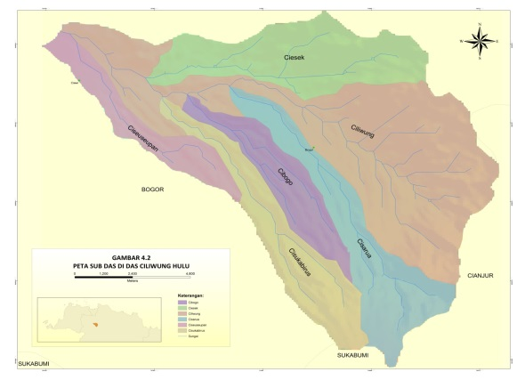
Gambar 1. Contoh penulisan keterangan gambar

Penulisan paragraf kedua dan seterusnya menjorok ke dalam. Penulisan paragraf kedua dan seterusnya menjorok ke dalam. Penulisan paragraf kedua dan seterusnya menjorok ke dalam. Penulisan paragraf kedua dan seterusnya menjorok ke dalam. Penulisan paragraf kedua dan seterusnya menjorok ke dalam.

  - Sub Bab Kedua
Penulisan paragraf kedua dan seterusnya menjorok ke dalam. Penulisan paragraf kedua dan seterusnya menjorok ke dalam. Penulisan paragraf kedua dan seterusnya menjorok ke dalam. Penulisan paragraf kedua dan seterusnya menjorok ke dalam. Penulisan paragraf kedua dan seterusnya menjorok ke dalam.

Tabel 1. Contoh Penulisan Judul Tabel
Model | Metode | Parameter
Kehilangan (Loss) | SCS Curve Number | Resapan Awal (Initial Abstraction);Curve Number; dan Nilai Kedap Air (Impervious)
Transformasi (Transform) | Model Hidrograf Snyder | Waktu Tenggang (Lag Time); Koefisien Puncak (Peaking Coefficient)
Aliran Dasar (Baseflow) | Resesi (Recession) | Debit Aliran Awal (Initial Discharge) dan Resesi Konstan (Recession Constant)
Rute Aliran Sungai (Routing) | Rute Muskingum | Muskingum K , Muskingum X, Jumlah Anak Sungai

- Hasil dan Pembahasan
  - Sub Bab Pertama
Penulisan paragraf pertama tidak menjorok ke dalam. Penulisan paragraf pertama tidak menjorok ke dalam. Penulisan paragraf pertama tidak menjorok ke dalam. Penulisan paragraf pertama tidak menjorok ke dalam. Penulisan paragraf pertama tidak menjorok ke dalam. Penulisan paragraf pertama tidak menjorok ke dalam. Penulisan paragraf pertama tidak menjorok ke dalam.
  - Sub Bab Pertama
Penulisan paragraf pertama tidak menjorok ke dalam. Penulisan paragraf pertama tidak menjorok ke dalam. Penulisan paragraf pertama tidak menjorok ke dalam. Penulisan paragraf pertama tidak menjorok ke dalam. Penulisan paragraf pertama tidak menjorok ke dalam. Penulisan paragraf pertama tidak menjorok ke dalam. Penulisan paragraf pertama tidak menjorok ke dalam.
- Kesimpulan
Penulisan paragraf pertama tidak menjorok ke dalam. Penulisan paragraf pertama tidak menjorok ke dalam. Penulisan paragraf pertama tidak menjorok ke dalam. Penulisan paragraf pertama tidak menjorok ke dalam. Penulisan paragraf pertama tidak menjorok ke dalam. Penulisan paragraf pertama tidak menjorok ke dalam. Penulisan paragraf pertama tidak menjorok ke dalam.

Daftar Pustaka
Ali, M., Khan, S.J., Aslam, I., & Khan, Z. (2011). Simulation of the impacts of land-use change on surface runoff Lai Nullah Basin in Islamabad, Pakistan. Landscape and Urban Planning, 102(4), 271-279.
Davie, T. (2002). Fundamental of hydrology Second Edition. New York: Routledge.
Hoblit, B.C., and Curtis, D.C., (2001, march). Integrating radar rainfall estimates with digital elevation models and land use data to create an accurate hydrologic model, paper presented at the Floodplain Management Association Spring 2001 Conference, San Diego, California, 13-16 March 2001.
Ramdan H. (2004). Prinsip dasar Pengelolaan Daerah Aliran Sungai. Jatinangor: Laboratorium Ekologi Hutan, Fakultas Kehutanan Universitas Winaya Mukti.
United States Army Corps of Engineers (2013). Hydrologic Modeling System HEC-HMS: User’s Manual Version 4.0. California: Hydrologic Engineering Center.
United States Department of Agriculture – Soil Conservation Service (1985). National Engineering Handbook, Section 4 – Hydrology. Washington D.C.: USDA-SCS.

Keterangan:
Artikel diketik pada ukuran kertas A4, jenis huruf Times New Roman, size 11 poin, format spasi before 2 poin, after 2 poin, Line Spacing Multiple, At 1.15, tepi baris 2.54. Jumlah halaman 10-15 termasuk gambar dan tabel.

